Séquence 2
Limite des fonctions – Partie 1

I. Limite d’une fonction et asymptote
Activité 2 p. 164 : introduction de la notion de limites à l’infini et en un point.
A. Limite à l’infini
1) Limite infinie à l’infini
- Exemple :

La fonction définie par $f\left(x\right)=x^{2}$ a pour limite $+∞$ lorsque $x$ tend vers $+∞$.
En effet, les valeurs de la fonction deviennent aussi grandes que l'on souhaite dès que $x$ est suffisamment grand.
Si on prend un réel $a$ quelconque, l'intervalle $\left]a ; +∞\right[$ contient toutes les valeurs de la fonction dès que $x$ est suffisamment grand.

- Interprétation graphique :
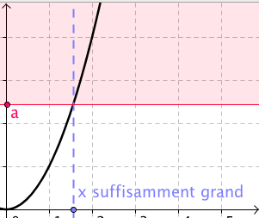
- Définitions
- On dit que la fonction $f$ admet pour limite $+∞$ en $+∞$ si tout intervalle $\left]a ; +∞\right[$, $a$ réel, contient toutes les valeurs de $f(x)$ dès que $x$ est suffisamment grand et on note : $\lim_{x→+∞}{f\left(x\right)=+∞}$
- On dit que la fonction $f$ admet pour limite $-∞$ en $+∞$ si tout intervalle $\left]-∞ ; b\right[$, $b$ réel, contient toutes les valeurs de $f(x)$ dès que $x$ est suffisamment grand et on
note : $\lim_{x→+∞}{f\left(x\right)=-∞}$

2) Limite finie à l’infini
- Exemple :
La fonction définie par $f\left(x\right)=2+$ $\frac{1}{x}$ a pour limite 2 lorsque x tend vers $+∞$.
En effet, les valeurs de la fonction se resserrent autour de 2 dès que x est suffisamment grand. La distance MN tend vers 0.
Si on prend un intervalle ouvert quelconque contenant 2, toutes les valeurs de la fonction appartiennent à cet intervalle dès que x est suffisamment grand.

- Interprétation graphique :

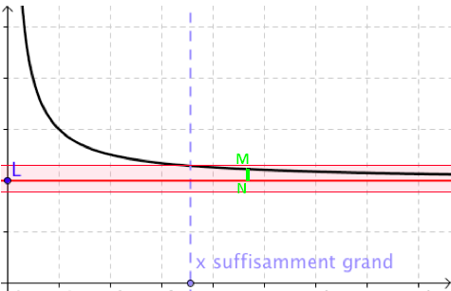

- Définition :

On dit que la fonction $f$ admet pour limite $L$ en $+∞$ si tout intervalle ouvert contenant $L$ contient toutes les valeurs de $f(x)$ dès que $x$ est suffisamment grand et on note : $\lim_{x→+∞}{f\left(x\right)=L}$.

- Définition Asymptote horizontale :

La droite d'équation $y=L$ est asymptote horizontale à la courbe représentative de la fonction f en $+∞$ si $\lim_{x→+∞}{f\left(x\right)=L}$.
- La droite d'équation $y=L$ est asymptote horizontale à la courbe représentative de la fonction f en $-∞$ si $\lim_{x→-∞}{f\left(x\right)=L}$.

B. Limite d’une fonction en un réel A
- Exemple :

La fonction représentée ci-dessous a pour limite $+∞$ lorsque $x$ tend vers $A$.
En effet, les valeurs de la fonction deviennent aussi grandes que l'on souhaite dès que x est suffisamment proche de $A$.
Si on prend un réel $a$ quelconque, l'intervalle $\left]a ; +∞\right[$ contient toutes les valeurs de la fonction dès que $x$ est suffisamment proche de $A$.

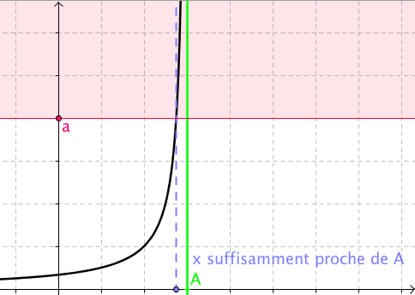

- Définitions
- On dit que la fonction $f$admet pour limite en $A$si tout intervalle $\left]a ; +∞\right[$, $a$réel, contient toutes les valeurs de $f(x)$dès que $x$ est suffisamment proche de $A$ et on note : $\lim_{x→A}{f\left(x\right)=+∞}$.
- On dit que la fonction $f$ admet pour limite en $A$ si tout intervalle $\left]-∞ ; b\right[$, $b$ réel, contient toutes les valeurs de $f(x)$dès que $x$ est suffisamment proche de $A$ et on
note : $\lim_{x→A}{f\left(x\right)=-∞}.$

- Définition asymptote verticale

La droite d'équation $x=A$ est asymptote verticale à la courbe représentative de la fonction $f$, si : $\lim_{x→A}{f\left(x\right)=+∞}$ ou $\lim_{x→A}{f\left(x\right)=-∞}$.

- Exemple et remarque

Certaines fonctions admettent des limites différentes en un réel $A$ selon $x>A$ ou
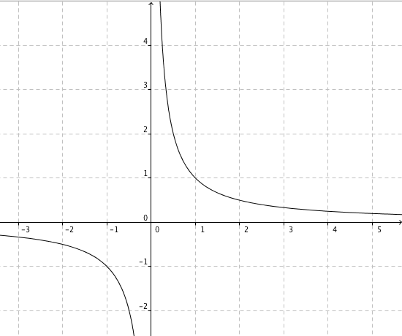
$x<A$.
Considérons la fonction inverse définie sur $R^{*}$ par $f\left(x\right)=$ $\frac{1}{x}$.
- Si $x<0$ : Lorsque $x$ tend vers 0, $f(x)$ tend vers $-∞$ et on note :
$\lim_{\begin{aligned}x→0 \\ x<0\end{aligned}}{f\left(x\right)=-∞}$ ou $\lim_{x→0^{-}}{f\left(x\right)=-∞}$.
- Si $x>0$ : Lorsque $x$ tend vers 0, $f(x)$ tend vers $+∞$ et on note :
$\lim_{\begin{aligned}x→0 \\ x>0\end{aligned}}{f\left(x\right)=+∞}$ou $\lim_{x→0^{+}}{f\left(x\right)=+∞}$.
On parle de limite à gauche de 0 et de limite à droite de 0.
C. Applications

Déterminer graphiquement les limites d’une fonction et en déduire la présence d’asymptotes éventuelles.

- Capacité 1 et 2 p. 167 et exercices

II. calcul des limites

A. Opérations sur les limites

1) Limite d’une somme

$$\lim_{x→α}{f\left(x\right)=}$$ | L | L | L | $$+∞$$ | $$-∞$$ | $$+∞$$
$$\lim_{x→α}{g\left(x\right)=}$$ | L' | $$+∞$$ | $$-∞$$ | $$+∞$$ | $$-∞$$ | $$-∞$$
$$\lim_{x→α}{f\left(x\right)+g(x)=}$$ | L + L' | $$+∞$$ | $$-∞$$ | $$+∞$$ | $$-∞$$ | F.I.*

*F.I = Forme indéterminée : On ne peut pas prévoir la limite éventuelle.

2) Limite d’un produit

$$\lim_{x→α}{f\left(x\right)=}$$ | L | L | $$∞$$ | 0
$$\lim_{x→α}{g\left(x\right)=}$$ | L' | $$∞$$ | $$∞$$ | $$∞$$
$$\lim_{x→α}{f\left(x\right)g(x)=}$$ | L L' | $$∞$$ | $$∞$$ | F.I.

On applique la règle des signes pour déterminer si le produit est $+∞$ ou $-∞$.

Exemple : $\lim_{x→-∞}\left(x-5\right)\left(3+x^{2}\right) ?$

3) Limite d’un quotient

$$\lim_{x→α}{f\left(x\right)=}$$ | L | L $≠$ 0 | L | $$∞$$ | $$∞$$ | 0
$$\lim_{x→α}{g\left(x\right)=}$$ | L' $≠$ 0 | 0 | $$∞$$ | L | $$∞$$ | 0
$$\lim_{x→α}{\frac{f\left(x\right)}{g(x)}=}$$ | $$\frac{L}{L'}$$ | $$∞$$ | 0 | $$∞$$ | F.I. | F.I.
On applique la règle des signes pour déterminer si le produit est $+∞$ ou $-∞$
Exemple : $\lim_{x→3}{\frac{1-2x}{x-3}}$

Remarque :
Comme pour les suites, on rappelle que les quatre formes indéterminées sont, par abus d'écriture :
$"∞-∞"$, "$0×∞$", $"\frac{∞}{∞}"$ et $"\frac{0}{0}"$.

B. Limite à l’infini

1) Limites de fonctions usuelles

Propriétés :

- $\lim_{x→+∞}{x^{2}=+∞}$, $\lim_{x→-∞}{x^{2}=+∞}$

- $\lim_{x→+∞}{x^{3}=+∞}$, $\lim_{x→-∞}{x^{3}=-∞}$

- $\lim_{x→+∞}{x^{n}=+∞}$, $\lim_{x→-∞}{x^{n}=+∞}$ (pour n pair)

- $\lim_{x→+∞}{x^{n}=+∞}$, $\lim_{x→-∞}{x^{n}=-∞}$ (pour n impair)

- $\lim_{x→+∞}{\sqrt{x}=+∞}$

- $\lim_{x→+∞} \frac{1}{x}{=0}$, $\lim_{x→-∞} \frac{1}{x}{=0}$

- $\lim_{x→+∞} e^{x}{=+∞}$, $\lim_{x→-∞} e^{x}{=0}$

2) Limites d’une fonction polynôme

Propriété :
En $+∞$ et $-∞$ , une fonction polynôme a la même limite que son monôme de plus haut degré.
Exemples :

3) Limite d’une fonction quotient

Propriété

Soient P une fonction polynôme dont $a_{p}x^{p}$ est le monôme du plus haut degré, et Q une fonction polynôme dont le monôme du plus haut degré est $a_{q}x^{q}$, où p et q sont deux entiers naturels.
Alors
$$\lim_{±∞}{\frac{P(x)}{Q(x)}}=\lim_{±∞}{\frac{a_{p}}{a_{q}}}×x^{p-q}$$

Exemples :

4) Applications
1) $\lim_{x→+∞}{-3x^{3}+2x^{2}-6x+1}$ 2) $\lim_{x→+∞}{\frac{2x^{2}-5x+1}{6x^{2}-5}}$ 3) $\lim_{x→-∞}{\frac{3x^{2}+2}{4x-1}}$

Exercices :

C. Limite en un nombre
1) Limites de fonctions usuelles
Propriétés
- Pour tout n appartenant à N*, si n est pair, $\lim_{0}{\frac{1}{x^{n}}=+∞}$
- Pour tout n appartenant à N*, si n est impair, la fonction $x→\frac{1}{x^{n}}$ a pour limite $+∞$ quand x tend vers 0 avec $x>0$. On parle de limite à droite en 0. Quand x tend vers 0 avec $x<0$, elle a pour limite $-∞$. On parle de limite à gauche en 0.
- $\lim_{0}{\frac{1}{\sqrt{x}}=+∞}$

2) Quelques exemples d’étude
1) $\lim_{x→5}{\frac{\sqrt{x-1}-2}{x-5}}$
2) $\lim_{x→3}{\frac{1-2x}{x-3}}$

Exercices d’application

